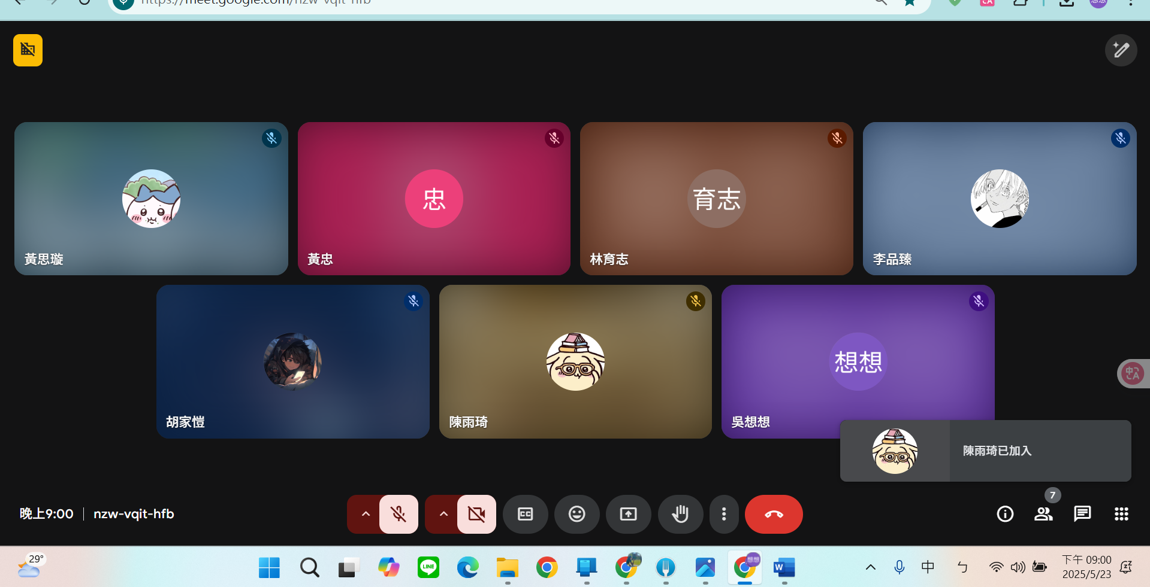
2025.05.23

Why2個暱稱
02 modified?
六日討論文件again
下星期一開始投影片
報名比賽
Code 編寫
系統自動受審
複合索引建外建 st pe

